UW-Profil 100 x 40 x 06 Sonder

Knauf Gips

Eigenschaften

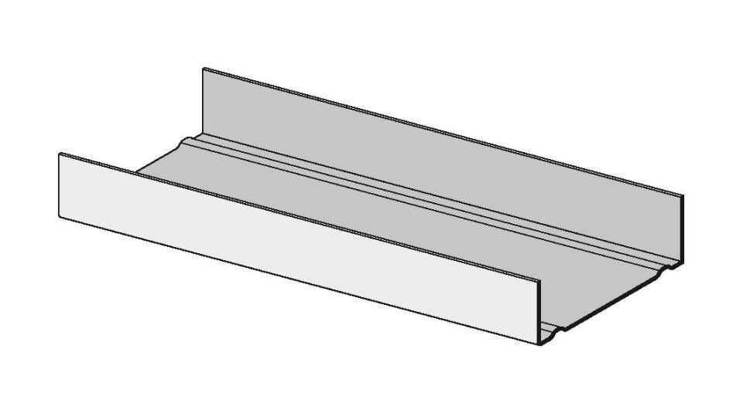

GTIN:

4003982202048

HAN:

00007694

Profilart

Ständerprofil

Werkstoff

Stahl

Breite (mm)

100,00

Höhe (mm)

40,00

Querschnitt

UW